|  |  |  |  |
| --- | --- | --- | --- |
| **Nivel De Exigencia**  **60%**  Liceo Elvira Sánchez de Garcés  La Punta  **Unidad:** Limite De Funciones Reales.  **Fecha:** 30/ 07/ 2021  **Fecha de entrega: Fines de Agosto del 2021.** | GUIA N°6 EVALUACION FORMATIVA DE LIMITE DE FUNCIONES ( 3° Y 4° MEDIOS )  (SEGUNDO SEMESTRE) | | |
| ASIGNATURA: LIMITES, DERIVADAS E INTEGRALES | | |
| **Nombre alumno(a):** |  | |
| **Puntaje Ideal:**  **45 Puntos** | **Puntaje estudiante:** | **NOTA:** |
| **Prof.** Mario L. Cisterna Bahamonde | **Objetivo De Aprendizaje:** Resolver problemas asociados a operaciones aritméticas y algebraicas acerca del estudio de tendencias de valores extremos del comportamiento del límite de funciones reales en diversos contextos. | | |

**RECUERDA QUE**: Conceptos, procedimientos y algoritmos matemáticos que debes saber.

►LIMITE DE FUNCIONES.

**Ejemplo:**

¿Cuál es el valor de lim (4𝑥−5) ?

𝑥→2



**FORMALIZACION MATEMATICA DEL CONCEPTO DE LÍMITES LATERALES**



**I)** A partir de las gráficas calcule los límites laterales indicados de cada función real. ( 1 Punto c/u. de un total de 27 Puntos )

**1.**

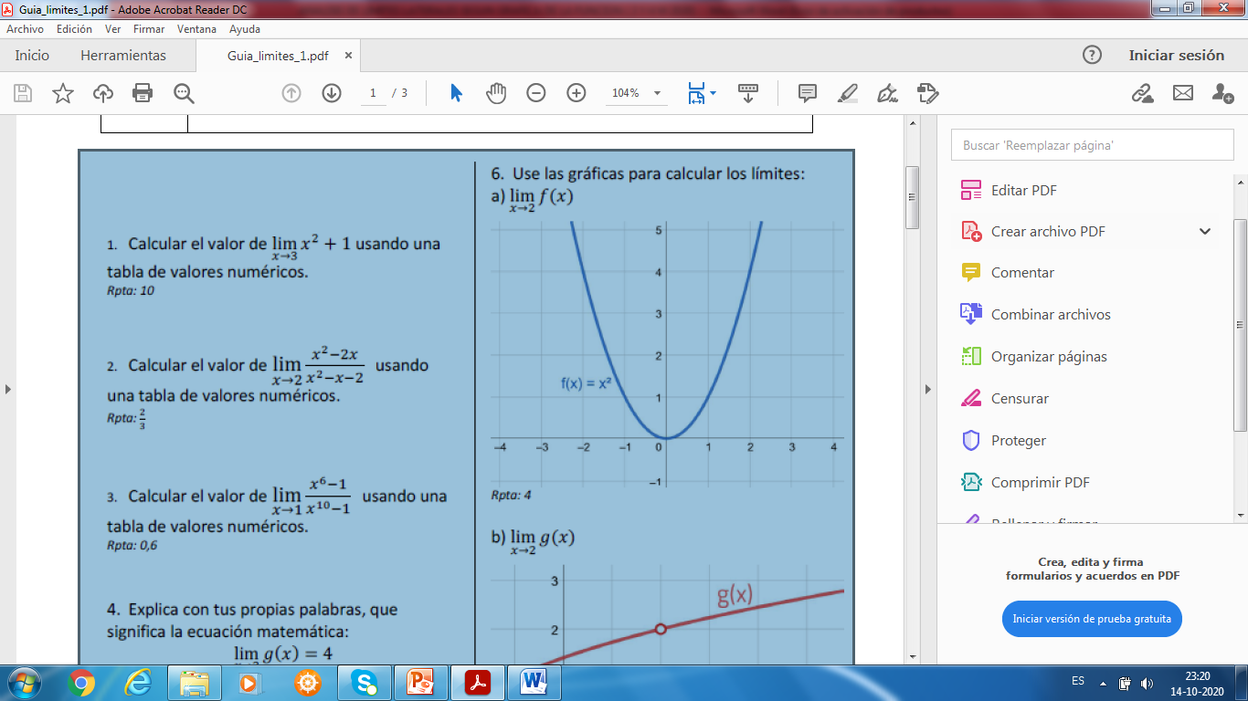 **a)**

lim 𝑓(𝑥) = 𝑦 lim 𝑓(𝑥) = lim 𝑓(𝑥) =

𝑥→ $2^{-}$ 𝑥→ $2^{+}$ 𝑥→ $2$

lim 𝑓(𝑥) = 𝑦 lim 𝑓(𝑥) = lim 𝑓(𝑥) =

𝑥→ $-1^{-}$ 𝑥→ ${-1}^{+}$ 𝑥→ $-1$

**b)**

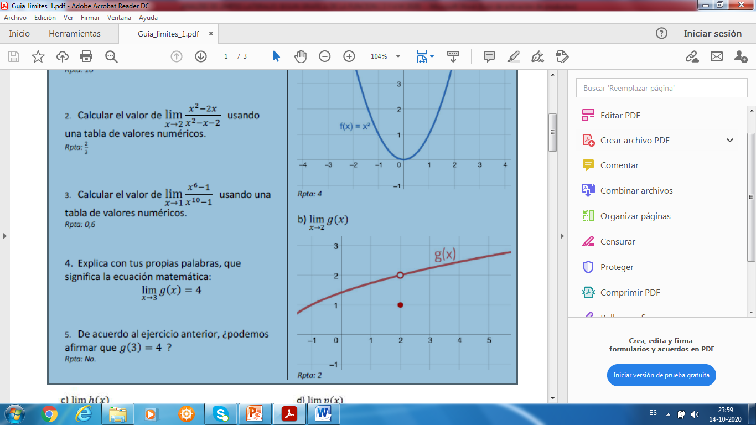**2.**

lim g(𝑥) = 𝑦 lim g(𝑥) = lim g(𝑥) =

𝑥→ $2^{-}$ 𝑥→ $2^{+}$ 𝑥→ $2$

**a)**

lim g(𝑥) = 𝑦 lim g(𝑥) = lim g(𝑥) =

𝑥→ ${-1}^{-}$ 𝑥→ ${-1}^{+}$ 𝑥→ $-1$

**b)**

**c)** g(2) =

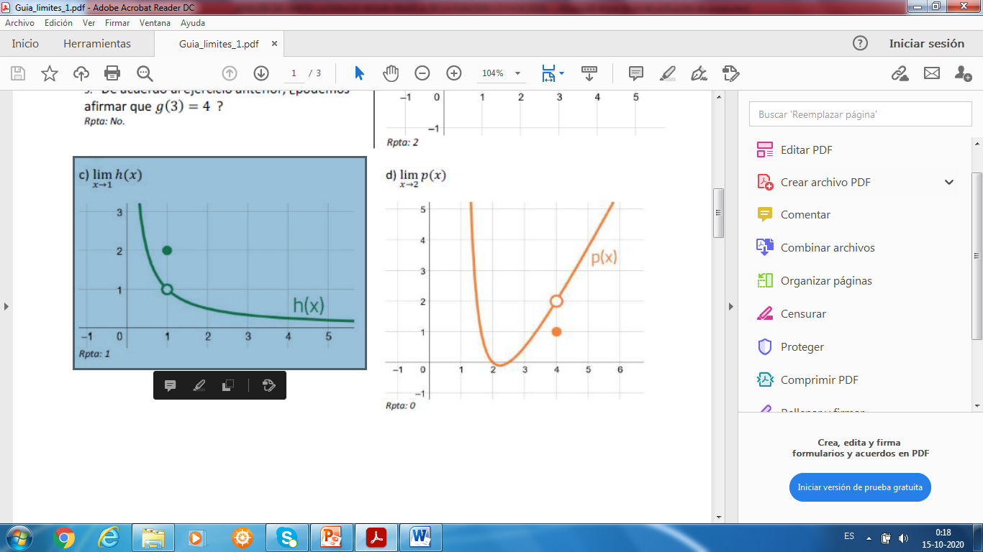**3.**

lim h(𝑥) = 𝑦 lim h(𝑥) = lim h(𝑥) =

𝑥→ $1^{-}$ 𝑥→ $1^{+}$ 𝑥→ $1$

**a)**

lim h(𝑥) = 𝑦 lim h(𝑥) = lim h(𝑥) =

𝑥→ $0^{-}$ 𝑥→ $0^{+}$ 𝑥→ $0$

**b)**

**c)** h(1) =

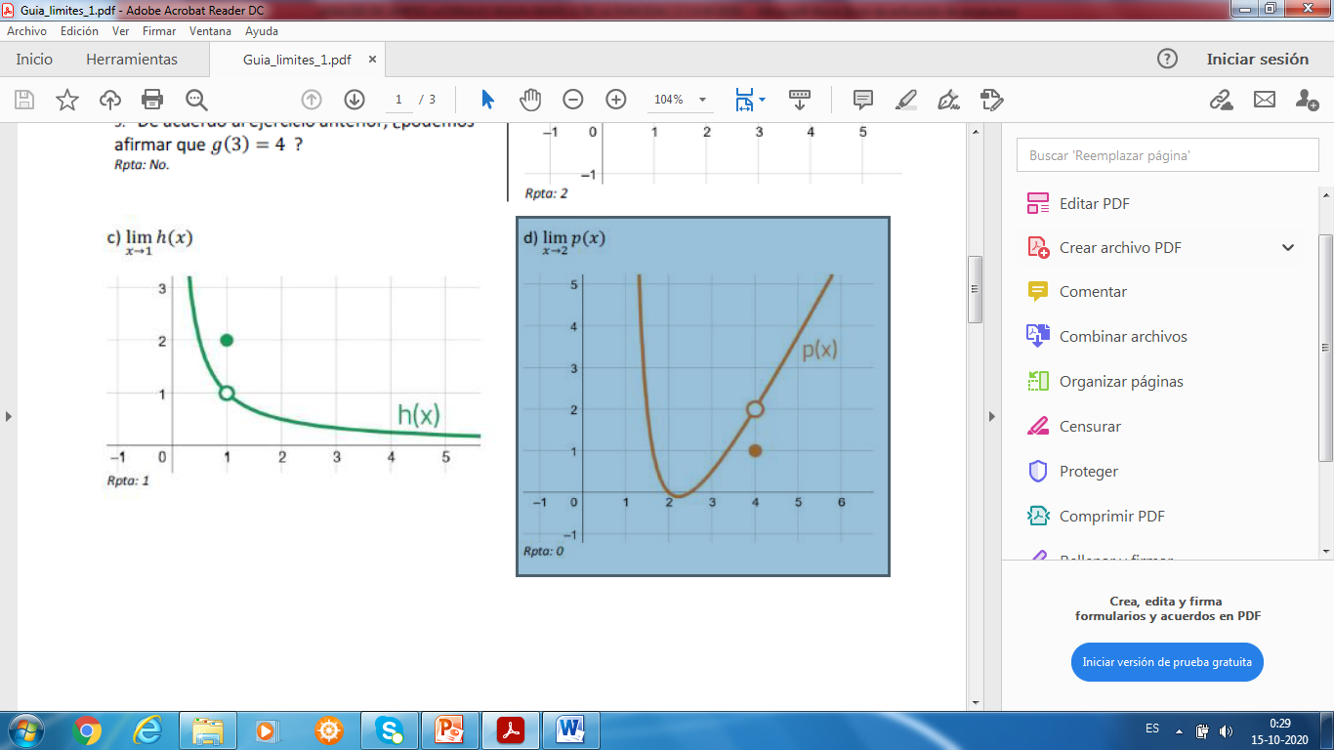**4.**

lim p(𝑥) = 𝑦 lim p(𝑥) = lim p(𝑥) =

𝑥→ $4^{-}$ 𝑥→ $4^{+}$ 𝑥→ $4$

**a)**

lim p(𝑥) = 𝑦 lim p(𝑥) = lim p(𝑥) =

𝑥→ $2^{-}$ 𝑥→ $2^{+}$ 𝑥→ $2$

**b)**

**c)** p(4) =

**II)** Calcula los límites laterales de $lim$ ( $x+1)$ cuando $x 2$ usando una tabla de valores numéricos. ( 1 Punto c/u. de un total de 9 Puntos)

1. Completa la siguiente tabla de valores numéricos.

|  |  |
| --- | --- |
| POR DERECHA $x 2^{+}$ | |
| $$x$$ | $$f\left(x\right)=x+1$$ |
| 2,5 |  |
| 2,1 |  |
| 2,01 |  |
| 2,001 |  |

|  |  |
| --- | --- |
| POR IZQUIERDA $x 2^{-}$ | |
| $$x$$ | $$f\left(x\right)=x+1$$ |
| 1,5 |  |
| 1,9 |  |
| 1,99 |  |
| 1,999 |  |

1. Determina el límite de la función f(x) cuando x tiende al valor 3 por la propiedad de sustitución directa. Es decir:

$lim$ ($x+1)=$

$x 2$

III) Calcula los límites laterales de $lim$ ( $x^{2}-4x+3)$ cuando $x 4$ usando una tabla de valores numéricos. ( 1 Punto c/u. de un total de 9 Puntos)

1. Completa la siguiente tabla de valores numéricos.

|  |  |
| --- | --- |
| POR DERECHA $x 4^{+}$ | |
| $$x$$ | $$f\left(x\right)=x^{2}-4x+3$$ |
| 4,5 |  |
| 4,1 |  |
| 4,01 |  |
| 4,001 |  |

|  |  |
| --- | --- |
| POR IZQUIERDA $x 4^{-}$ | |
| $$x$$ | $$f\left(x\right)=x^{2}-4x+3$$ |
| 3,5 |  |
| 3,9 |  |
| 3,99 |  |
| 3,999 |  |

1. Determina el límite de la función f(x) cuando x tiende al valor 3 por la propiedad de sustitución directa. Es decir:

$lim$ ($x^{2}-4x+3)=$

$x 4$